VOYAGE PAROISSIALE de l’EPUdT
De Ste Catherine à Tours vers les Pays-Bas, la Hollande
En Eurostar Paris-Rotterdam AR
Du 7/05/26 au 14/05/26
Pour 30 personnes de tous les âges.
Prix / personne : 1200€ Pension complète (Possibilité d’une facilité de paiement jusqu’au fin avril 2026.) 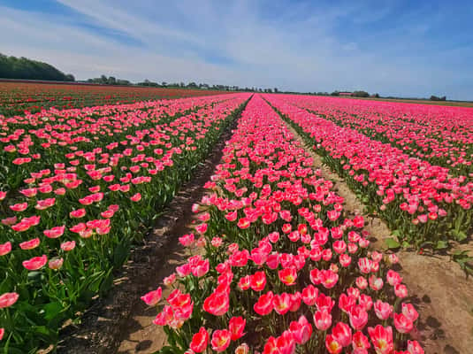
Pour tous les renseignements,
veuillez contacter les organisatrices :
la pasteure.
Patricia.randrianame@gmail.com
Ou Corinne de Beauchesne : c.beauchesne@hotmail.fr

Départ le 7 mai 2026 à 10.55 Eurostar - Arrivée Rotterdam 14h20
Hébergement à la Haye
- Jour 2 : 8/05Visite du parc de Keukenhof le matin et début d’après-midi selon la durée. 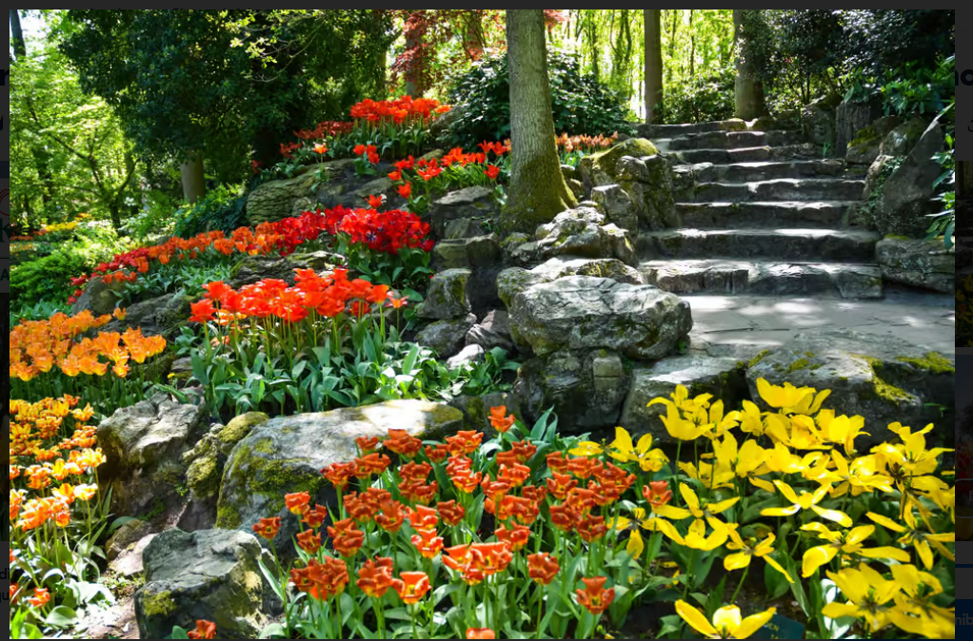
Après-midi : Musée Royal à Delft et visite de la ville de Delft et repas sur place
- Jour 3 : 9/5 Journée complète à Amsterdam
Matin : – Visite des canaux en bateaux + « This is Holland » des cinémas dynamiques (interdit aux personnes souffrant de problème cardiaque)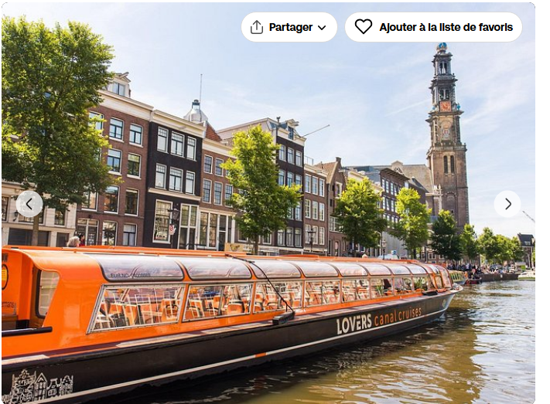
Après- midi : libre en fonction de ce que vous souhaitez visiter.
Musée Anne Franck, musée Van Gogh, Rijks Muséum, Musée de la Marine, le palais royal, la maison de Rembrandt, NEMO (musée des sciences), musée Heineken, le marché aux fleurs le long des canaux, Mme Tussaud etc
Ou bien aller plus au nord d’Amsterdam visiter les villes de Volendam – edam, villages de pêcheurs en bordure de mer.
Repas en centre-ville
Jour 4 : Dimanche 10/5
Dimanche : office dans une communauté protestante
A Voir le programme avec la pasteure sur place –
-------------------------------------

Jour 5 : 11/05 Près d’UTRECHT
Matin : Le château De Haar, le plus grand et le plus luxueux château des Pays-Bas.
Plongez dans une richesse d'histoire et d'art et découvrez la résidence de la famille Van Zuylen au XXe siècle. 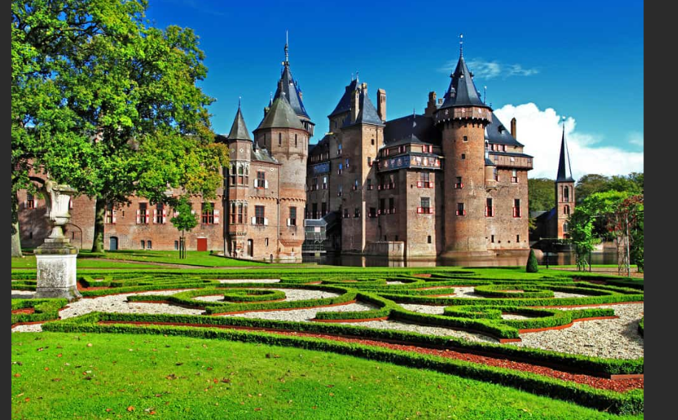
Retour à la HAYE
Après-midi : Visite de Madurodam
Repas et soirée à la HAYE

Jour 6 :12/05 Journée en Zéeland
Matin : Visite du barrage anti-tempête. Deltapark Neeltje Jans et musée. 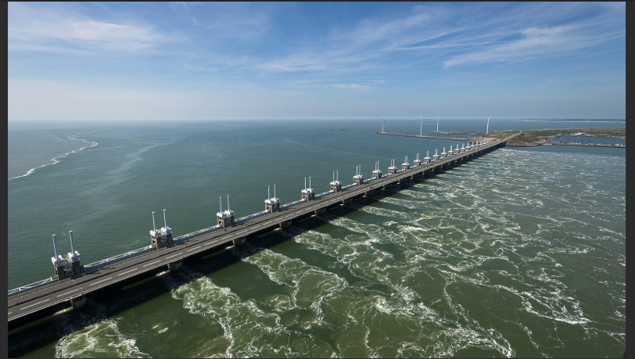
En fin d’après-midi : Visite de Middelburg- ville historique de Zeeland
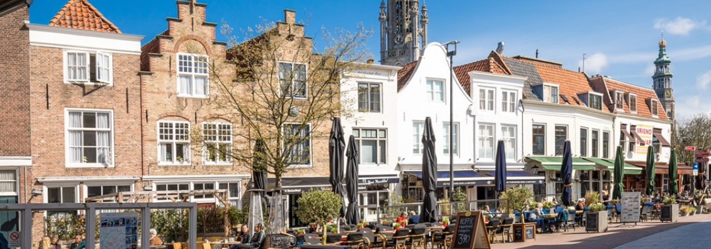 Repas sur place – retour à l’hôtel
----------------------------------
Jour 7 : 13/05
Matin : Visite d’une ferme fabriquant le fromage de Gouda 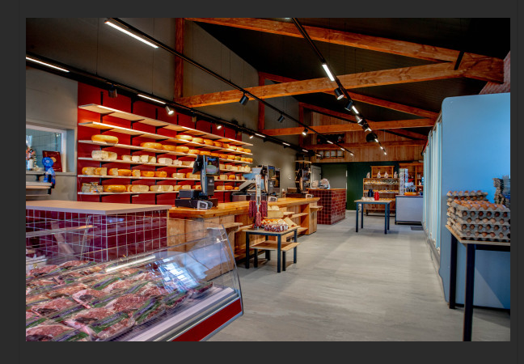
+ visite des moulins à Kinderdik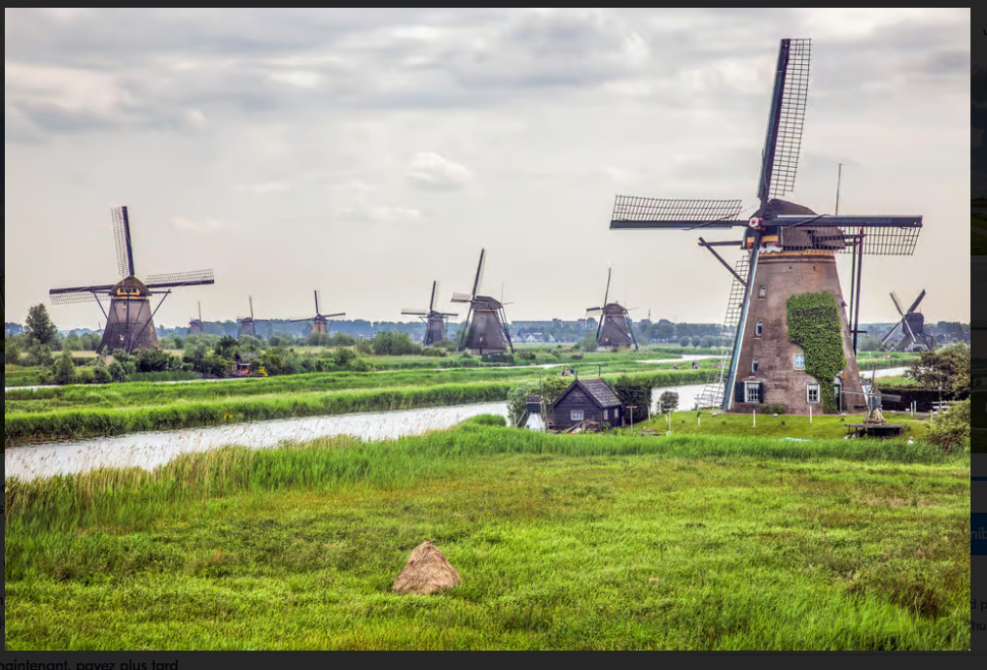
Repas dans les environs puis retour à l’hôtel. -----------
Jour 8 : Retour jeudi 14/7 à 13h10–Gare de Rotterdam-Eurostar arrivée 16h30 en France

